МИНИСТЕРСТВО ОБРАЗОВАНИЯ И НАУКИ РОССИЙСКОЙ ФЕДЕРАЦИИ
СпбГУАП

Кафедра № 21

Отчёт защищён
Преподаватель

________________Аюкова Дарья Борисовна
подпись Ф.И.О.
“ ” 2011 г.

ВОЛНЫ В ВОЛНОВОДАХ.
Отчёт о лабораторной работе
по курсу “Электромагнитные поля и волны”

Работу выполнил студент гр. 5025 _______________________Пономаренко-Тимофеев А.А.
подпись Ф.И.О.
Работу выполнил студент
гр. 5025

“ “ 2012 г.

Санкт-Петербург
2012
Цели лабораторной работы.
Целью данной лабораторной работы является охнакомление с методикой волновых измерений и волноводной измерительной линией, изучение конфигурации электромагнитных полей в волноводе для различных типов волн и способов их возбуждения, измерение характеристик волн типа H₁₀ и H₂₀ в прямоугольном волноводе в трёх режимах: короткое замыкание, согласованная нагрузка, открытый конец волновода.

Схема лабораторной установки.
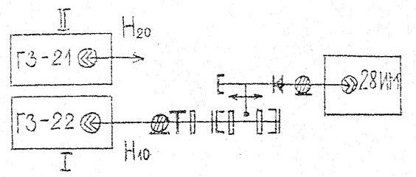

На приведённом выше рисунке изображена схема лабораторнлй установки, где Г3-21 — генератор волн типа H₂₀, а Г3-22 — генератор волн типа H₁₀.

Расчётные формулы.

Уравнение теоретической длины волны в волноводе:
, где
λ — длина волны в свободном пространстве, a — ширина волновода.

Уравнение нахождения нормированного распрделения напряжённости поля:
, где
α_{max} — максимальное значение, полученное при измерении, α — нормируемое значение.

Уравнение нахождения коэффициента стоячей волны:
, где
E_{max} — максимальное значение напряжённости в волноводе, E_{min} — минимальное значение напряжённости в волноводе.

Уравнение нахождения минимума характеристического сопр. методом усреднения:
, где
Z_{a,1} и Z_{a,2} — два измеренных значения характеристического сопр. для данного минимума.

Экпериментальные результаты для волн типа H₁₀.

Первый минимум, мм |  | Второй минимум, мм
 | Экспериментальное
 | Теоретическое

Измерение продольного распределения напряжённости электрического поля при различных режимах волн.
Реж | Zмм | 0 | 10 | 20 | 30 | 40 | 50 | 60 | 70 | 80 | 90 | 100 | 110 | 120 | 130 | 140
Ст.  волны | α | 4500 | 37000 | 58000 | 67000 | 70000 | 26000 | 13000 | 7500 | 40000 | 62000 | 76000 | 69000 | 21000 | 50 | 9000
Ст.  волны | α_{n} | 0.24 | 0.69 | 0.87 | 0.93 | 0.95 | 0.58 | 0.41 | 0.31 | 0.72 | 0.9 | 1 | 0.95 | 0.52 | 0.25 | 0.34
Согл. | α | 5500 | 6300 | 5200 | 5100 | 5600 | 6700 | 7600 | 7500 | 6600 | 5400 | 5300 | 6000 | 6200 | 7200 | 6000
Согл. | α_{n} | 0.72 | 0.82 | 0.68 | 0.67 | 0.73 | 0.88 | 1 | 0.99 | 0.87 | 0.71 | 0.7 | 0.79 | 0.82 | 0.95 | 0.79
Смеш | α | 4800 | 5000 | 5600 | 6200 | 7300 | 7600 | 6000 | 5000 | 4700 | 5800 | 6800 | 7700 | 6000 | 5400 | 4100
Смеш | α_{n} | 0.62 | 0.65 | 0.73 | 0.81 | 0.95 | 0.99 | 0.78 | 0.65 | 0.61 | 0.75 | 0.88 | 1 | 0.78 | 0.7 | 0.53

Измерение распределения напряжённости электрического поля в поперечном сечении волновода при согласованном режиме.
Волна | Y, мм | 0 | 5 | 10 | 15 | 20 | 25 | 30 | 35 | 40 | 45 | 50 | 55 | 60 | 65 | 70
Λ₁₀ | α | 50 | 70 | 470 | 1100 | 2000 | 2400 | 2600 | 2500 | 2400 | 1300 | 1100 | 610 | 360 | 150 | 80
Λ₁₀ | α_{n} | 0.14 | 0.16 | 0.49 | 0.65 | 0.88 | 0.96 | 1 | 0.98 | 0.96 | 0.71 | 0.65 | 0.48 | 0.37 | 0.24 | 0.18
Λ₂₀ | α | 600 | 2900 | 300 | 14 | 200 | 1600 | 400 | 70 | 1000 | 2000 | 2200 | 1400 | 550 | 170 | 34
Λ₂₀ | α_{n} | 0.21 | 1 | 0.1 | 0 | 0.07 | 0.55 | 0.14 | 0.02 | 0.34 | 0.69 | 0.76 | 0.48 | 0.19 | 0.06 | 0.01

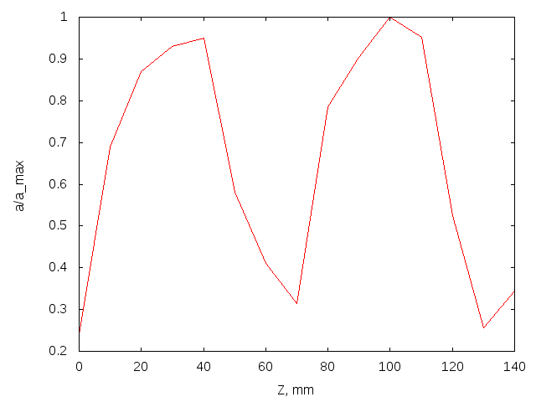
Графики измереных величин для продольного измерения.

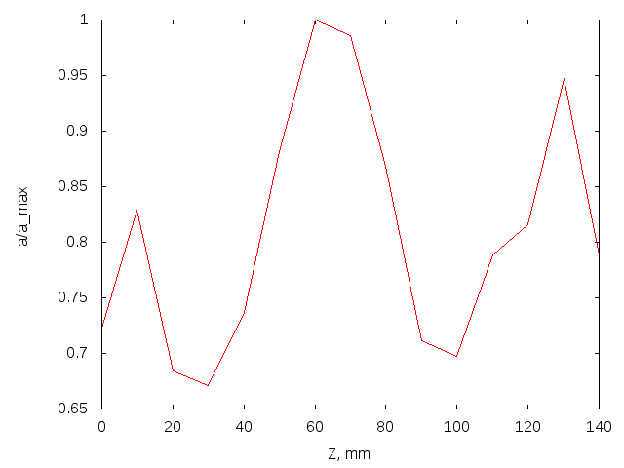
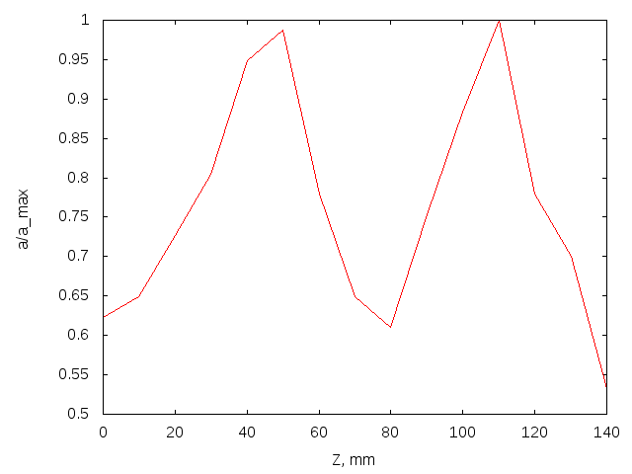

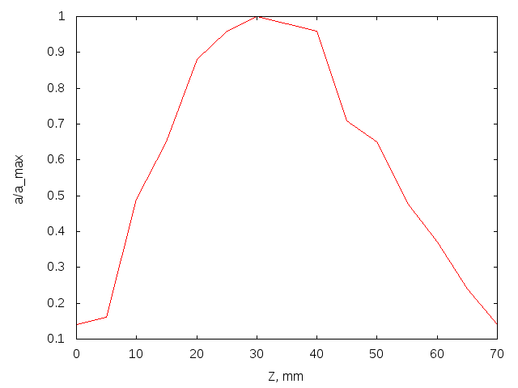
Графики измеренных величин для поперечного измерения.

